Задание подготовлено в рамках проекта АНО «Лаборатория модернизации образовательных ресурсов» «Кадровый и учебно-методический ресурс формирования общих компетенций обучающихся по программам СПО», который реализуется с использованием гранта Президента Российской Федерации на развитие гражданского общества, предоставленного Фондом президентских грантов.
Разработчик
Жужукина Лариса Николаевна, ГБПОУ «Сызранский политехнический колледж»

Назначение задания
Компетенция разрешения проблем. Целеполагание и планирование. Уровень I
Дисциплина: Метрология, стандартизация и сертификация (15.02.01. ОП05)
Тема: Основные понятия метрологии

Комментарии
Задание используется после изучения тем: «Основные понятия по допускам и посадкам», «Виды средств измерений», «Метрологические характеристики средств измерений. Задание используется перед изучением темы «Погрешности измерений». После изучения теоретического материала проводится практическое занятие по теме «Определение размеров с помощью средств измерений».

В рамках производственной практики вам поручили выполнить измерение партии деталей.
В кладовой имеется большой ассортимент измерительных инструментов. Составлены каталоги измерительных инструментов.

Внимательно изучите чертёж детали (источник 1) и метрологические характеристики инструментов (источник 2). При необходимости воспользуйтесь справочными материалами.

Выберите измерительные средства для контроля размеров детали.

Заполните бланк.

Номинальный размер, мм | Допуск изготовления, мкм | Допускаемая погрешность измерения, мкм | Модель измерительного инструмента | Предел допускаемой погрешности инструмента, мкм | Пределы измерения, мм

Для справки
Погрешность средства измерений (англ. error (of indication) of a measuring instrument) - разность между показанием средства измерений и истинным (действительным) значением измеряемой физической величины.
Систематическая погрешность средства измерений (англ. bias error of a measuring instrument) - составляющая погрешности средства измерений, принимаемая за постоянную или закономерную изменяющуюся.
Примечание. Систематическая погрешность данного средства измерений, как правило, будет отличаться от систематической погрешности другого экземпляра средства измерений этого же типа, вследствие чего для группы однотипных средств измерений систематическая погрешность может иногда рассматриваться как случайная погрешность.
Случайная погрешность средства измерений (англ. repeatability error of a measuring instrument) - составляющая погрешности средства измерений, изменяющаяся случайным образом.
Абсолютная погрешность средства измерений - погрешность средства измерений, выраженная в единицах измеряемой физической величины.
Относительная погрешность средства измерений - погрешность средства измерений, выраженная отношением абсолютной погрешности средства измерений к результату измерений или к действительному значению измеренной физической величины.
Приведенная погрешность средства измерений (англ. reducial error of a measuring instrument) - относительная погрешность, выраженная отношением абсолютной погрешности средства измерений к условно принятому значению величины, постоянному во всем диапазоне измерений или в части диапазона.
Примечания:
- Условно принятое значение величины называют нормирующим значением. Часто за нормирующее значение принимают верхний предел измерений.
- Приведенную погрешность обычно выражают в процентах.
Основная погрешность средства измерений (англ. intrinsic error of a measuring instrument) - погрешность средства измерений, применяемого в нормальных условиях.
Дополнительная погрешность средства измерений (англ. complementary error of a measuring instrument) - составляющая погрешности средства измерений, возникающая дополнительно к основной погрешности вследствие отклонения какой-либо из влияющих величин от нормального ее значения или вследствие ее выхода за пределы нормальной области значений.
Статическая погрешность средства измерений - погрешность средства измерений, применяемого при измерении физической величины, принимаемой за неизменную.
Динамическая погрешность средства измерений - погрешность средства измерений, возникающая при измерении изменяющейся (в процессе измерений) физической величины.
Погрешность меры - разность между номинальным значением меры и действительным значением воспроизводимой ею величины.
Стабильность средства измерений (англ. stability) - качественная характеристика средства измерений, отражающая неизменность во времени его метрологических характеристик.
Примечание. В качестве количественной оценки стабильности служит нестабильность средства измерений.
Нестабильность средства измерений - изменение метрологических характеристик средства измерений за установленный интервал времени.
Примечания:
- Для ряда средств измерений, особенно некоторых мер, нестабильность является одной из важнейших точностных характеристик. Для нормальных элементов обычно нестабильность устанавливается за год.
- Нестабильность определяют на основании длительных исследований средства измерений, при этом полезны периодические сличения с более стабильными средствами измерений.
Точность средства измерений (англ. accuracy of a measuring instrument) - характеристика качества средства измерений, отражающая близость его погрешности к нулю.
Примечание. Считается, что чем меньше погрешность, тем точнее средство измерений.
Класс точности средств измерений (англ. accuracy class) - обобщенная характеристика данного типа средств измерений, как правило, отражающая уровень их точности, выражаемая пределами допускаемых основной и дополнительных погрешностей, а также другими характеристиками, влияющими на точность.
Примечания:
- Класс точности дает возможность судить о том, в каких пределах находится погрешность средства измерений одного типа, но не является непосредственным показателем точности измерений, выполняемых с помощью каждого из этих средств. Это важно при выборе средств измерений в зависимости от заданной точности измерений.
- Класс точности средств измерений конкретного типа устанавливают в стандартах технических требований (условий) или в других нормативных документах.
Предел допускаемой погрешности средства измерений - наибольшее значение погрешности средств измерений, устанавливаемое нормативным документом для данного типа средств измерений, при котором оно еще признается годным к применению.
Примечания:
- При превышении установленного предела погрешности средство измерений признается негодным для применения (в данном классе точности).
- Обычно устанавливают пределы допускаемой погрешности, то есть границы зоны, за которую не должна выходить погрешность.
Пример. Для 100-миллиметровой концевой меры длины 1-го класса точности пределы допускаемой погрешности +/- 50 мкм.
Нормируемые метрологические характеристики типа средства измерений - совокупность метрологических характеристик данного типа средств измерений, устанавливаемая нормативными документами на средства измерений.
Точностные характеристики средства измерений - совокупность метрологических характеристик средства измерений, влияющих на погрешность измерения.
Примечание. К точностным характеристикам относят погрешность средства измерений, нестабильность, порог чувствительности, дрейф нуля и др.
Таблица 1
Допускаемые погрешности измерений (δ) в зависимости от допусков изготовления (Т)
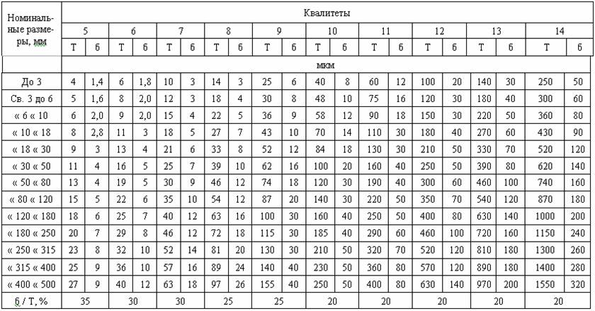

Источник 1
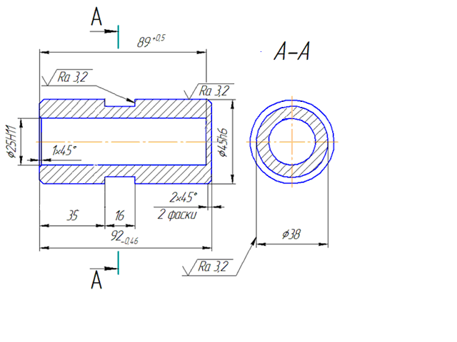

Неуказанные предельные отклонения размеров H14, h14

Источник 2

Таблица 2
Метрологические характеристики штангенциркулей ШЦ-I в кладовой
Модель | Пределы измерения, мм | Цена деления нониуса, мм | Предел допускаемой погрешности, мкм
ШЦ-I-125-0,1 | 0-125 | 0,1 | 100
ШЦ-I-125-0,02 | 0-125 | 0,02 | 40
ШЦ-II-600 | 0-600 | 0,05 | 200

Таблица 3
Метрологические характеристики микрометров МК класса 1
Модель | Пределы измерения, мм | Цена деления нониуса, мм | Предел допускаемой погрешности, мкм
МК25 класс 1 | 0-25 | 0,005 | 10
МК50 класс 1 | 25-50 | 0,005 | 10
МК75 класс 1 | 50-75 | 0,005 | 10
МК100 класс 1 | 75-100 | 0,005 | 10

Таблица 4
Метрологические характеристики микрометров МК класса 2 в кладовой
Модель | Пределы измерения, мм | Цена деления нониуса, мм | Предел допускаемой погрешности, мкм
МК25 класс 2 | 0-25 | 0,001 | 4
МК50 класс 2 | 25-50 | 0,001 | 4
МК75 класс 2 | 50-75 | 0,001 | 4
МК100 класс 2 | 75-100 | 0,001 | 4
Таблица 5
Метрологические характеристики микрометрических нутромеров в кладовой
Модель | Пределы измерения, мм | Цена деления нониуса, мм | Предел допускаемой погрешности, мкм
Нутромер НМ75 | 50-75 | 0,01 | 6
Нутромер НМ175 | 75-175 | 0,01 | 8
Нутромер НМ600 | 75-600 | 0,01 | 10
Нутромер НМ600 | 600-2500 | 0,01 | 40

ГОСТ 427-75 Линейки измерительные металлические. Технические условия. Линейка измерительная металлическая с ценой деления 1 мм. Диапазон измерения 0-500 мм.

Использованы материалы источников:
Выбор измерительных средств: методические указания / Г.С. Николаева, М.А. Буракова, А.А. Замыцкий, 2-е изд., перераб. и доп. Рост.гос. ун-т путей сообщения. Ростов н/Д, 2006. 20 с.: ил., Основы стандартизации, допуски, посадки и технические измерения: Учебник для учащихся техникумов. -2-е изд., перераб. и доп./Козловский Н. С., Виноградов А. Н. М.: Машиностроение, 1982. 284 с., ил.; https://pro-techinfo.ru; http://docs.cntd.ru; https://www.vniiofi.ru/about/rmg/pogreshnostsi.html.

Инструмент проверки

Номинальный размер, мм | Допуск изготовления, мкм | Допускаемая погрешность измерения, мкм | Модель измерительного инструмента | Предел допускаемой погрешности инструмента, мкм | Пределы измерения, мм
16 | 430 | 90 | ШЦ-I-125-0,02 | 40 | 0-125
25 | 130 | 30 | МК50 класс 1 | 10 | 25-50
35 | 620 | 140 | ШЦ-I-125-0,1 | 100 | 0-125
38 | 620 | 140 | ШЦ-I-125-0,1 | 100 | 0-125
45 | 16 | 5 | МК 50 класс 2 | 4 | 25-50
89 | 500 | 70 | ШЦ-I-125-0,02 | 40 | 0-125
92 | 460 | 70 | ШЦ-I-125-0,02 | 40 | 0-125
Внимание! Строки таблицы могут следовать в произвольном порядке.

За каждую полностью и верно заполненную строку | 2 балла
За каждую строку, заполненную с одной ошибкой или пропуском при условии, что указан и попадает в предел измерения номинальный размер | 1 балл
Максимальный балл | 14 баллов

